**Развитие творческого взаимодействия родителей и детей**

Никифоров сказал: “Творчество — способ существования личности, только в творчестве осуществляется личность, а отсутствие творчества означает отсутствие личности”.

Работа школы с родителями в последнее время значительно ослабла, но из этого не следует, что данная работа уже не нужна школе. Семья вместе со школой создаёт тот важнейший комплекс факторов и условий воспитывающей среды, который определяет эффективность всего образовательного процесса.

Если школа сделает родителей своими союзниками, то она станет сильнее во всех отношениях. Взаимодействие c родителями должно носить характер встречного движения, совпадающего как по своей направленности и целевым установкам, так и по формам и методам реализации. Данное обстоятельство поможет избежать традиционных конфликтов между школой и родителями. Более того, последние чаще всего с пониманием и воодушевлением будут воспринимать всё происходящее в стенах образовательного учреждения.

Творческое взаимодействие классного руководителя и родителей в процессе воспитания школьников - одна из главных составляющих успеха и личностного роста детей.

Настоящие, заботливые, вдумчивые родители - главные воспитатели ребенка. К сожалению, многие из них не всегда соответствуют этим требованиям. Классный руководитель организует взаимодействие семьи и школы, ведет педагогическое просвещение родителей, по мере возможности усиливает их положительное влияние на детей и нейтрализует отрицательное.

Моя педагогическая практика убедительно доказала, что лучшее время для развития творческого потенциала школьников - это детство. "…нельзя выявить подлинные глубины творческого потенциала человека, оставаясь лишь в пределах устоявшихся форм его деятельности и уже принятых систем обучения и воспитания, так как и в других системах обучения и воспитания этот потенциал может существенно меняться”, - писал В.В.Давыдов.

Важно не только давать ребенку общеучебные умения и навыки, но и углублять и расширять его творческий потенциал. Наиболее полное раскрытие творческого потенциала детей составляет актуальную задачу современного образования.

Основной целью организации такого взаимодействия является вовлечение семьи в единое образовательно-воспитательное пространство, ведущим субъектом которого должны стать родители.

**Среди других целей, вытекающих из вышеуказанной:**

- создать условия для партнерских взаимоотношений между ПЕДАГОГ-ДЕТИ-РОДИТЕЛИ в раскрытии творческого потенциала школьников

- повышение статуса семьи, статуса материнства и отцовства в сознании ребенка;

- создание условий для выполнения семьей воспитательной, психологической, здоровьесберегающей функций.

**Для достижения названных целей предусматривается решение следующих задач:**

- создать условия для совместной творческой работы ПЕДАГОГ-ДЕТИ-РОДИТЕЛИ;

- повысить родительскую компетентность в вопросах воспитания и образования детей;

- привлечь внимание родителей к личности ребенка;

- составить систему творческих заданий способствующих развитию творческих способностей;

- вызвать познавательную активность и интерес детей к созданию нового;

- стимулировать фантазию ребенка, проявлять творческие способности, развивать мелкую и крупную моторику;

- развитие коммуникативных способностей детей, возможности самовыражения.

Этого можно достичь при условии создания открытых воспитательных систем. Большинство людей уже начинают понимать, что творчество является важной составной частью счастья и профессионального успеха. Серые личности не в моде, а творческие люди идут вперёд и определяют своё будущее сами, заряжая энергией других.

В каждом из нас живёт художник и поэт, а мы даже не знаем об этом, точнее забыли.

 А ведь действительно многие закапывают свой талант в землю, не в состоянии раскрыть себя сами (помощи в нужное время не было, никто не обратил внимание на задатки и способности ещё в детстве). Так и ходят “нераскрытые таланты” по улицам и живут своей обыденной жизнью, не найдя своё место в ней и себе должное применение, а значит и счастье своё не находят. А ведь жизнь могла бы быть совсем иной, если бы кто-то (родители, учителя) хотя бы попытались посмотреть на то, что может быть скрытым, ведь занимаются только теми детьми, которые сами проявляют себя.

Большинство детей имеют творческие черты, но во многих детях, как говорил Антуан де Сент-Экзюпери, “убивают Моцарта”. Если же мы хотим для ваших детей чего-то больше, то мы должны поддерживать стремление к творчеству и развивать творческое мышление.

Интеллектуалами, как и творцами не рождаются, однако свои способности можно развивать. Чем раньше талант начнёт появляться, тем в большей степени он разовьётся и ярче засияет, поэтому таланты лучше всего выявлять ещё в детском возрасте, хотя и у взрослых тоже можно, лучше поздно, чем никогда. Поэтому очень важно взаимодействие учителя – ребенка – родителя.

Творчество проявляется многообразно: это оригинальность и быстрота мышления, способность находить неожиданные решения, казалось бы, в безвыходной ситуации, богатое воображение, чувство юмора, создание оригинальных продуктов (физических и интеллектуальных).

Эффективность взаимодействия определяется взаимными установками семьи и классного руководителя. Наиболее успешно они складываются, если обе стороны осознают необходимость целенаправленного воздействия на ребёнка и доверяют друг другу.

Эффективность взаимодействия обеспечивается также опорой на психолого-педагогические принципы: научность, единство действий, связь с жизнью, использование идей и средств народной педагогики как основы домашнего воспитания, выбор оптимальных форм, средств и методов взаимодействия и др.

Организация сотрудничества родителей и школы в деле воспитания на основе единой педагогической позиции происходит через:

- совместные детско-родительские проекты (с большим интересом ребята совместно с родителями защищают свои творческие проекты с использованием информационных технологий – проект по теме «Моя мамочка» и « На парад с прадедом!». Совместная полноценная деятельность сближает родителей, детей и учителя, помогает формировать дружный единый коллектив);

- проведение совместных праздников, конкурсов, родительских собраний (родительские собрания, как основную форму коллективной деятельности, стараюсь проводить в нетрадиционных формах: семинарского занятия, деловой игры, диспута. Визитная карточка собраний  творческие отчёты-концерты. Такие собрания мы проводим обычно по окончании учебного года, что даёт возможность родителям видеть успехи детей. Вместе с детьми оформляем выставку поделок и рисунков. Ребята показывают своё мастерство, умение говорить, петь, танцевать, играть и просто общаться друг с другом, помогать друг другу);

- совместные поездки - экскурсии;

- консультации для родителей (они помогают родителям выбрать правильный подход к детям. Главным условием успешности таких консультаций считаю доверительные отношения между мной и родителями).

И только совместными усилиями, дополняя и поддерживая друг друга, семья и школа могут достигнуть желаемых результатов. И у родителей, и у педагогов цель одна – благо детей, их полноценное и гармоничное развитие.

Основным условием реализации этого являются родители – не просто помощники педагогов, а равноправные участники процесса развития детей: интеллектуального, нравственного, физического, психического.

В процессе работы заметно повысилась степень позитивной динамики взаимодействия Педагог - Дети – Родители. У родителей появился интерес к деятельности детей. Внутренний мир ребенка становится интересен родителям, поскольку дочь или сын выдвигают различные идеи, открывая папам и мамам уже в знакомых ситуациях что-то новое. Реальная жизнь ребенка и родителей наполняется богатым содержанием, которое может быть представлено в виде семейных альбомов, увлечений, традиций.

Они стали активными участниками всех форм партнерских отношений семьи и школы.

**Литература**

1. Свердлов, В.Н. Диалоги о воспитании / В.Н. Свердлов. - М.: Педагогика, 2009.

2. Холоднова Л.Ю. Сотрудничество классного руководителя и родителей / Л.Ю. Холоднова // Воспитание школьников. - 2010. - C.16. - №4.

3. Н.И. Дереклеева “Азбука классного руководителя” - М.: 5 за знания, 2012.

**Приложение**

**Из опыта совместной творческой деятельности родителей и детей класса**

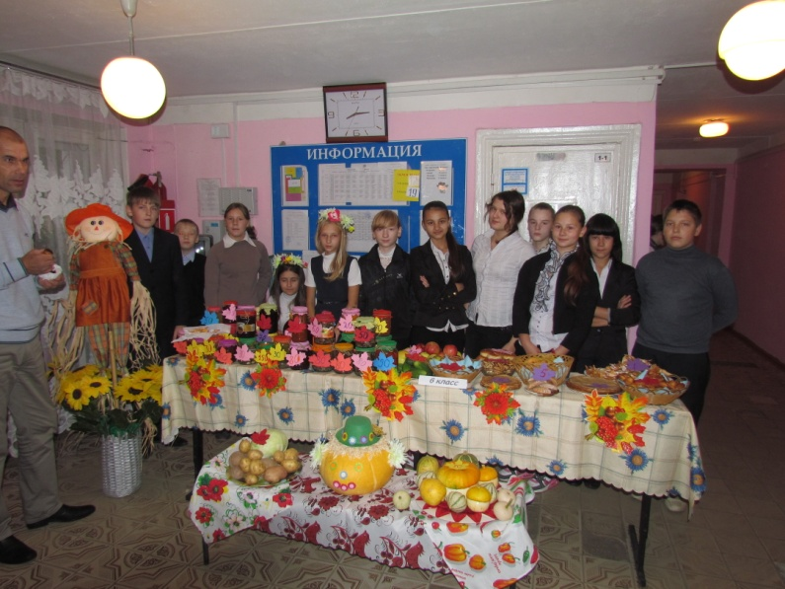 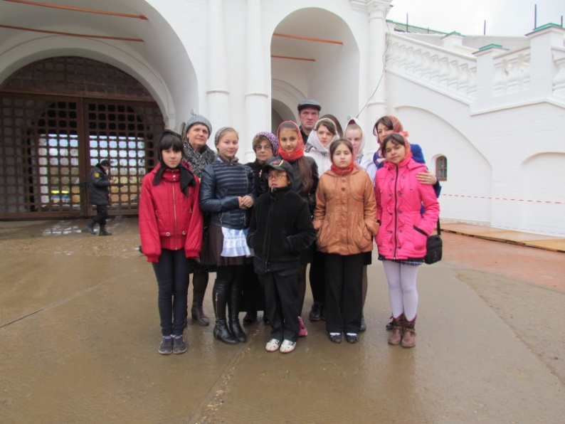

**Помощь в организации школьной ярмарки Поездка в Новоиерусалимский монастырь**

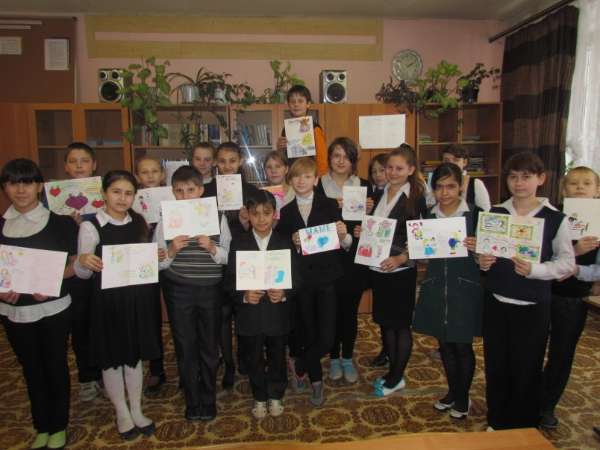 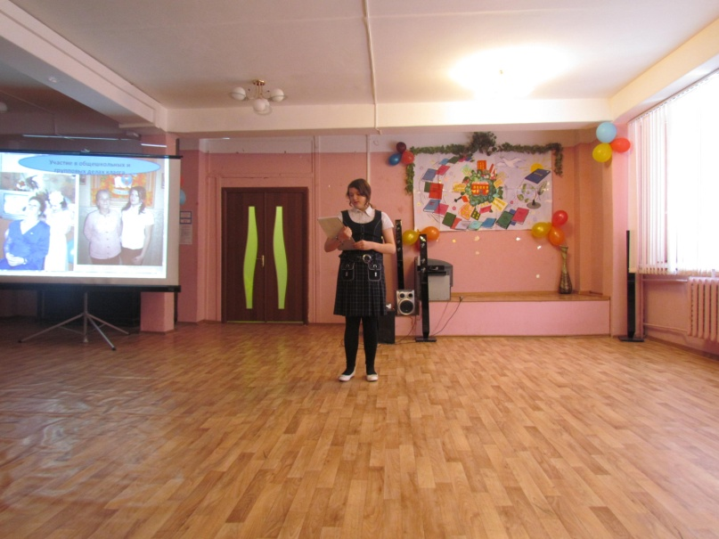

**Помощь в организации всероссийского конкурса Помощь в подготовке общешкольного проекта по**

**«Моя мамочка» защите презентации «История жизни моей мамочки»**

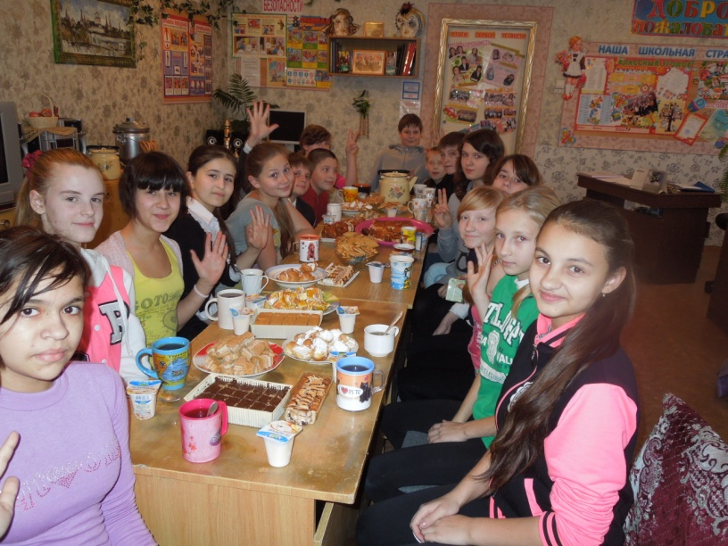 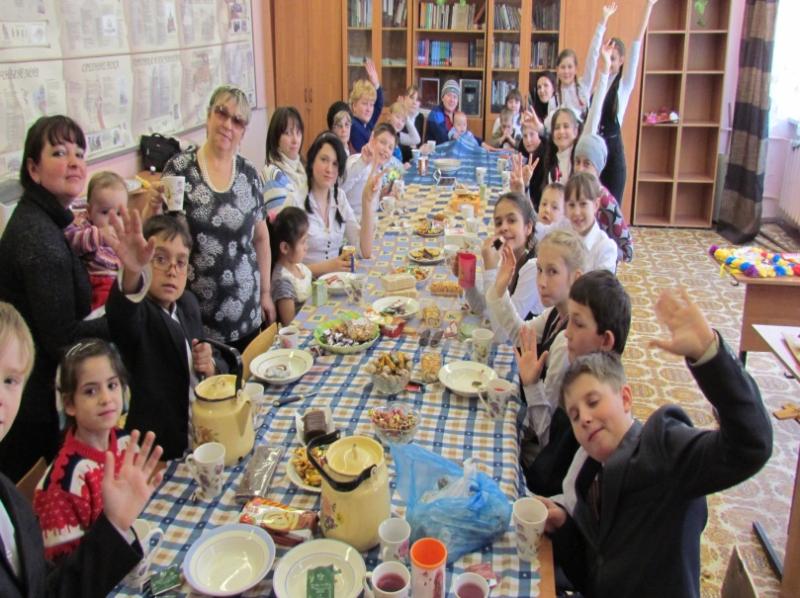

**Помощь в организации чаепития в честь именинников Совместный семейный праздник в честь 8 марта**